Бегущий город шагами kvm
В этот день отважные покорители севера отправились покорять юг. Пушкин и Павловск готовились проститься со своими тайнами. Погода благоприятствовала: сильный ветер (направление – в лицо, в любом положении), мокрый снег и температура воздуха, танцующая вокруг нуля. С собой опытные следопыты взяли только самое необходимое: ноутбук. Впрочем, наверняка не на самом дне рюкзака у них завалялся бубен, иначе как они смогли вызвать электричку, которая письменно обещала прийти на пятнадцать минут позже? Сижу дома, на эти пятнадцать минут у меня назначена зверская расправа над бутербродом, как вдруг звонит Пазик и, позвякивая бубном, сообщает, что есть дела и поважней. Подхватываю термос и вприпрыжку до электрички.
Картина первая. Час до рассвета. На краю темного Павловского парка скопление людей, готовых к поискам рассеянных по их необъятной родине тайных знаков. Кирилл и Пазик с бывалым видом рассказывают страшилку о том, как в черном-черном городе на черной-черной насыпи стоит черное-черное дерево, на черном-черном дереве сидит черная-черная утка, в черной-черной утке – черное-черное яйцо, а в яйце том – призма волшебная, и кто увидит ту призму… Тут организаторы поняли, с кем связались, и, пока половина участников не перемерла со страху, решили начать регистрацию. Повесили нам на шею синие обереги, дали бумажку с загадками и отправили в глубь парка.
Картина вторая. Те же и ноутбук. Замерзающий Макс сидит под елочкой и разглядывает гуглмапсы. Замерзающий Кирилл ведет по аське через нокию диалоги о художественной цености фильма “Тот самый Мюнхгаузен”. Замерзающий Пазик лепит ветром карты Пушкина и Павловска к стволу той же елочки, одновременно зачитывая названия улиц по телефону. Замерзающая Вера бродит вокруг с фотоаппаратом в руках. Ледяное олицетворение технического прогресса. Менее оснащенные участники тем временем команда за командой пробегают мимо.
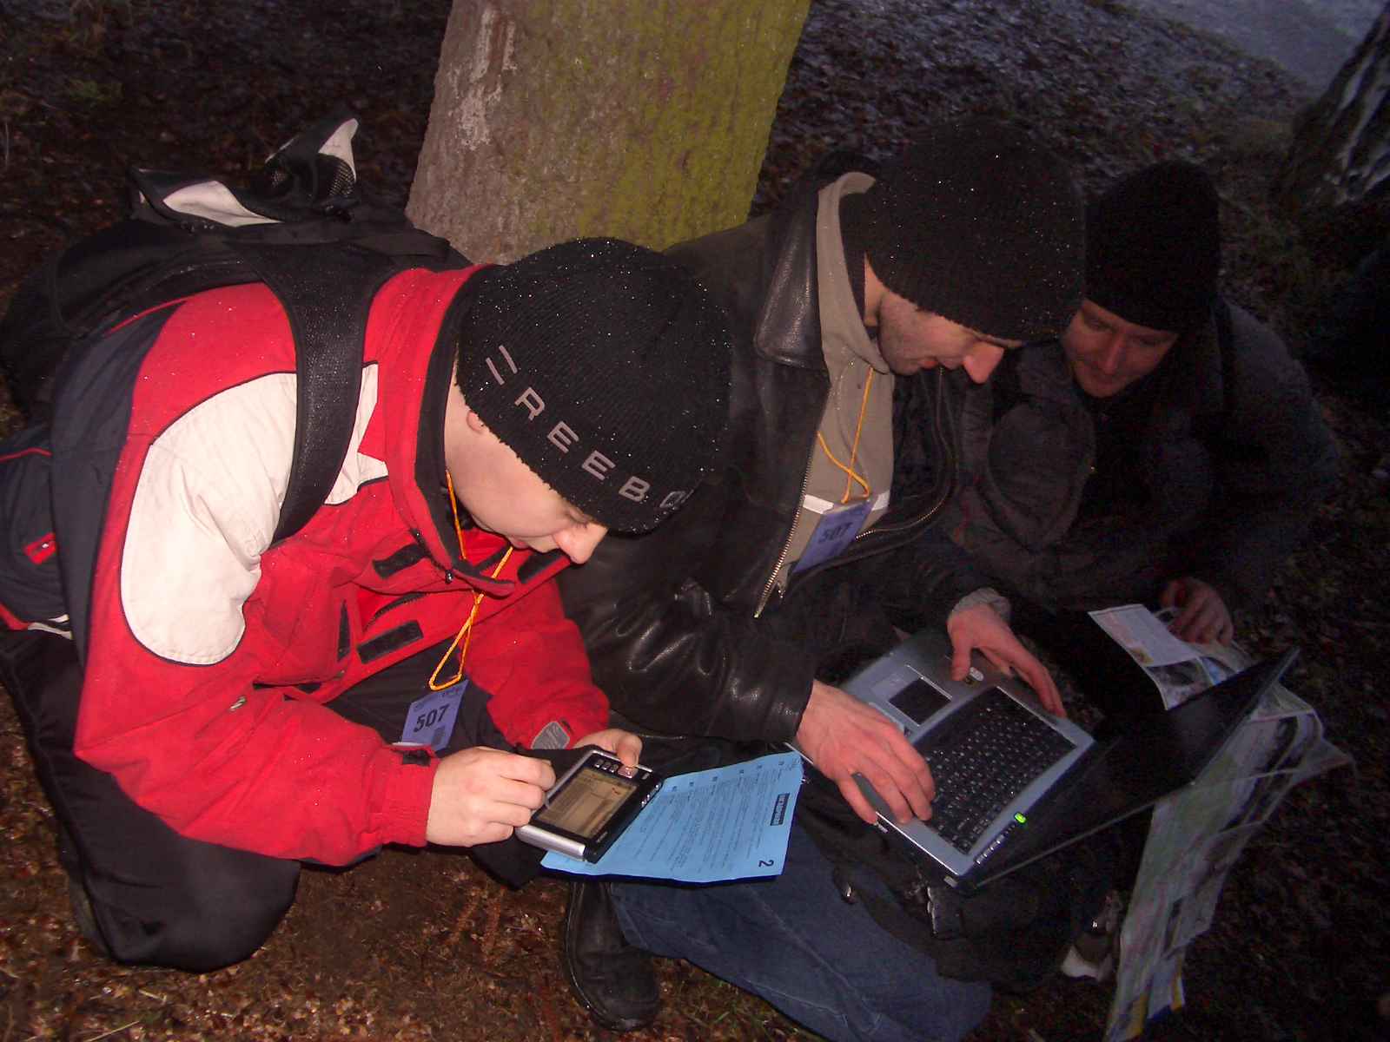
Через полтора часа у нас на руках появляются карты с помеченными крестиками местами предположительных отгадок, и мы отправляемся следом.
Первым делом – разобраться с личной жизнью аллей. Условия: у зеленой женщины родился желтый ребенок. Вопрос: при чем тут политкорректность? Нет, кажется, не так… Если бы у аллей была личная жизнь, у них бы родился “желтый” ребенок. Найти визитную карточку отца и назвать вид спорта на картинке. Находим на карте аллею Зеленой Женщины. Находим аллею Красного Молодца. Находим аллею Молодого Жениха. Нда, с отцами явно перебор. Решили разделиться. Нашли два пня с названиями аллей и изображением велосипедиста. И только мы встретились, чтобы поделиться подробностями семейных дрязг, как из ближайших кустов с криками: “Ага!!! Предъявите ваши бэйджики!!! А не разделили ли вы команду?” – выскакивает красный молодец. А только ничего у него не вышло, нас снова было четверо. Красный молодец позеленел от досады и отправился ловить нарушителей на других аллеях.
Дальше на нашем пути появилась первая трудность. Трудность состояла в том, что выходу из парка препятствовал забор. Хотя можно сказать и по-другому: она состояла в том, что четверть нашей команды через забор перелезать не умела. Но ее быстро этому научили, между делом показав, как нужно грамотно на нем повисать (давно не лазила через забор, даже и забыла, как это просто… рраз – и висишь).
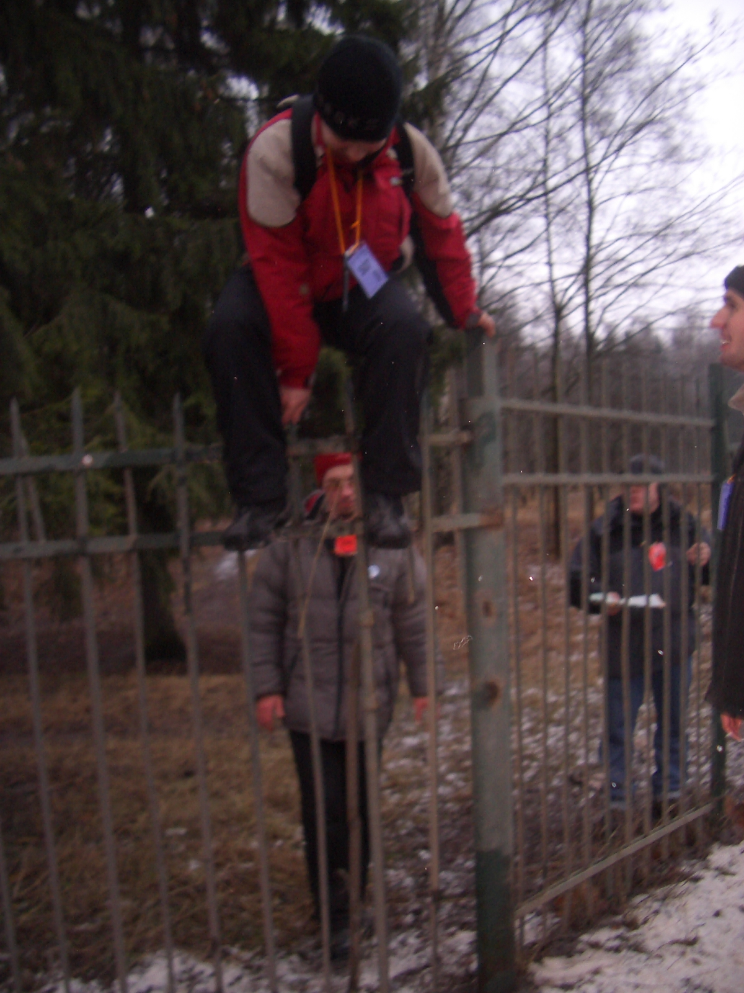
Мутная прогулка по Павловску. Извилистая улица Правды (которую не надо было искать), Зверининская улица, проходящая пунктиром по улице Энгельса (ее тоже не надо было искать), люди, непонятно зачем уходящие под мост возле парка Мариенталь (там надо было искать знак), марш “Прощание славянки”, который очень туманно намекал искать речку Славянку (не вспомнили). Зато на пути к вокзалу совершенно случайно наткнулись на контрольный пункт: маленькое черное иглу, оставленное марсианами во время отступления при съемках “Войны миров”. При чем тут указанная в загадке подмена царя на женщину, так и не поняли, но нужный знак прилежно срисовали в тетрадочку. Потом уже, потом оказалось что во всем виновата Вера. Слуцкая. Именем которой названа близлежащая улица. Потому что имя Вера после революции стало гораздо более модным, нежели Павел, и Павловску дали название Слуцк. Впрочем, теперь он снова Павловск, и у Пазика нет причин обижаться.
Больше всего запомнился дедушка, который долго смотрел на наши метания, потом подошел и загадочно произнес: “Я знаю, что вам нужно. Вам нужно в молодежный центр!” Спасибо, не реабилитационный… И ведь поверили. А что он хотел этим сказать?
И вот, наконец, Пушкин. Как старожилу-аборигену мне доверена героическая роль Сусанина. Как старожил я не помню номеров автобусов. Как дикий абориген я не знаю, где находится электрическая станция. На такие мелочи, как грязно-розовая трансформаторная будка, указанная в задании, никогда не обращала внимания. Но зато с радостью укажу путь до кирпичной. Эх, жаль, у нас в Пушкине нет болота, а то я так вжилась в роль, что, пожалуй, завела бы, не поленилась.
Задание с картинкой. Указатель на Пушкин, Александровскую и северный полюс. “Гм, указатель… где-то я его видел.” – говорит Кирилл. – “Вон там отличная гора, я там никогда не был, но наверняка с нее открывается отличный вид. Давайте поищем там”. Пазик решил опробовать другой метод и начал опрашивать население, задавая вопросы “узнаете ли вы эту местность” и “где вы были в шесть часов вечера”. Таксисты и продавцы горячих сосисок, почуяв неладное, сразу начинали отпираться, кивать друг на друга, на “молодежь, которая всюду шныряет” и давать путанные показания вроде “Пушкин знаю, Александровскую тоже проезжал, но что такое северный полюс?”. В конце концов на одном из перекрестков внутренний голос подсказал Пазику зайти в общественный туалет как самое нечистое место и среди прочей нечисти вызвать могущественного духа, который и проведет его по всем кругам до самого указателя. Пазик послушался и, не теряя времени даром, ловко ударил в бубен. Могучий дух-хранитель туалета тотчас предстал перед ним в обличьи бабушки-кассирши и молвил человеческим голосом: “Ии, родимые, это вам к Орловским воротам путь держать”. Впрочем, за точность цитаты, сами понимаете, ответить не берусь.
Пусть я Сусанин, но электрическую станцию по фотографии мы все же нашли. Страшные вещи творятся за спиной фотографа (ну, это как водится): на детской площадке волшебным образом появляется беседка в виде печки. На печке неизвестный художник воплощает свое представление о безмятежном детстве в образе птичек. Но суровая реальность берет свое. Дети выражают свою преданность идеям мировой революции и разносят беседку в мелкие щепки. И вот незадача, в задании указано пересчитать птичек на печке, а узнать в четырех узеньких досочках печку не так-то просто.
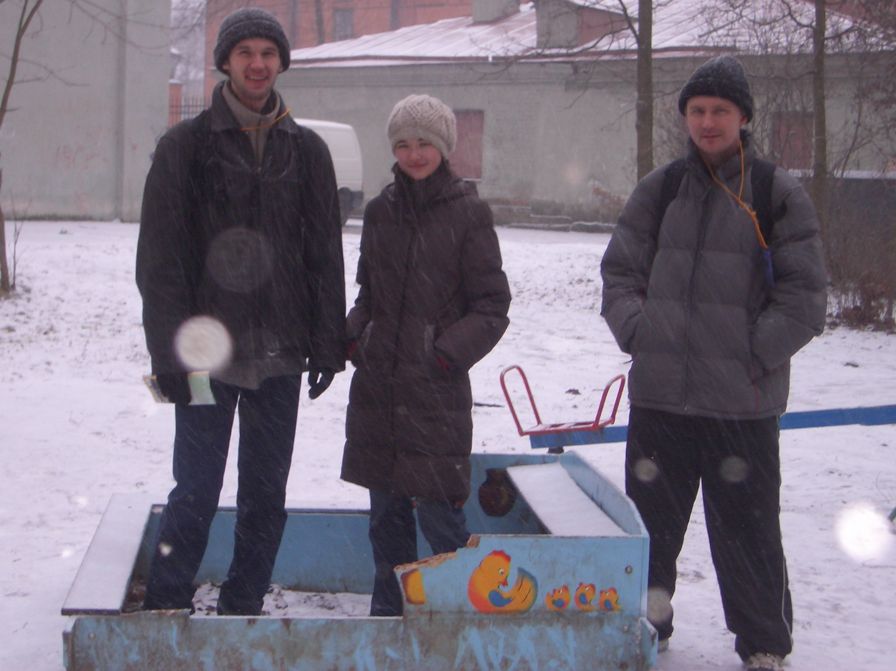
И еще один пункт, взятый почти по случайности. “Львинская” улица оказалась вовсе не Зверининской, а Леонтьевской. А красная табличка за стеклом – не объявлением о продаже, которое мы ожидали увидеть, а табличкой перед старинной машиной, выставленной на улице. Дальше – во двор “новодержавинской”, то бишь Пушкинской (вот фантазия, чуть что – сразу Пушкин. Могли бы ту улицу, что возле Зверининской, поинтереснее назвать), срисовывать буквы на полусгоревшем фасаде дома. ИК – сказало нам здание: наверное, его многие в тот день поминали добрым словом.
И под конец – поиск дома 13 по схеме. Сначала в Пушкине. Символично, но такое счастливое число оказалось у детского сада. И его фасад не был украшен ни рыбками, как это было в задании, ни чем бы то ни было еще. Обычный детский сад, обнесенный забором с колючей проволокой. Тем временем уже стемнело. В поисках сухого места для размышлений четыре снеговика вваливаются в кафе, раскладывают карты городов, достают бутерброды и культурно проводят свой досуг. Решено искать тринадцатый дом в Павловске. Марш-бросок на семь сантиметров по карте. С ужасом слышу, как обсуждаются планы пробежать весь путь туда и обратно. С еще большим ужасом понимаю, что этого ужаса никто не разделяет. Каким-то непонятным образом все-таки оказываемся на месте. Крыльцо с рыбками. Какое счастье.
Путь до финиша, пришли на час раньше. Вокзал, Павловск. Вокзал, Пушкин. “Фьють” – сказала электричка, и они уехали.


